**Requerimiento CORBA**



**Alejandro Fernández Vitoncó**

**Jhossef Nicolas Constain**

**Presentado a**

**Daniel Eduardo Paz Perafán**

**Facultad de Ingeniería Electrónica y Telecomunicaciones**

**Ingeniería de Sistemas**

**Popayán, Diciembre del 2023**

# Introducción

En el presente documento, se presenta la manera adecuada de compilación, ejecución y cada uno de los pasos que deben realizarse para el correcto funcionamiento del requerimiento, el cual consiste en un sistema para la generación de alertas medicas tempranas. El sistema se basa en la lectura de 5 indicadores clínicos: frecuencia cardiaca, presión arterial, frecuencia respiratoria, temperatura y saturación de oxígeno. El sistema debe permitir registrar un usuario en un servidor de usuarios y leer los 5 indicadores clínicos por medio de varios sensores ubicados en cada habitación de un centro médico, posteriormente, los indicadores deberán ser enviados a un servidor de alertas el cual analizara cada indicador e identificara si se encuentra en un rango normal, luego si dos o más indicadores no se encuentran en un rango normal se deberá enviar una notificación a un servidor de notificaciones.

### Contenido

Introducción 2

Diagrama de nodos 4

Diagrama de arquitectura 4

Compilación del programa 5

Ejecución del programa 7

Manual de uso del programa 8

Ingreso de datos del paciente 8

Iniciar lectura de alertas 10

Proceso en el cliente 10

Proceso en el servidor de alertas 11

Proceso en el servidor de notificaciones 13

Validaciones 13

# Diagrama de nodos

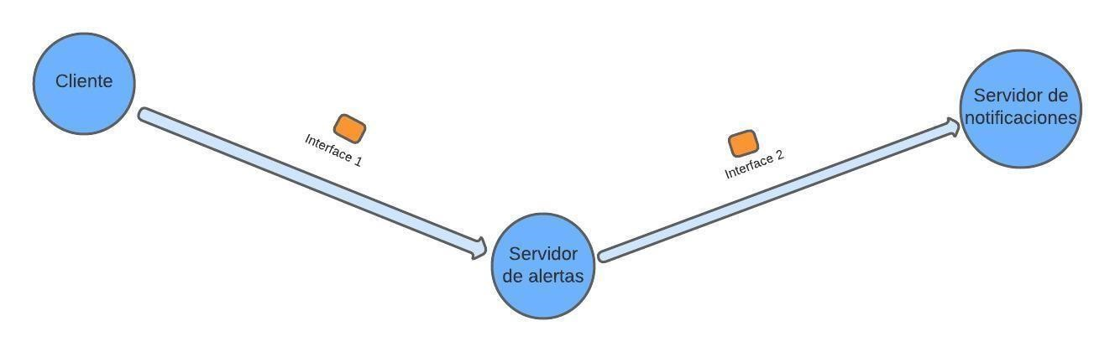 *Ilustración 1: Diagrama de nodos para cliente y servidores*

# Diagrama de arquitectura

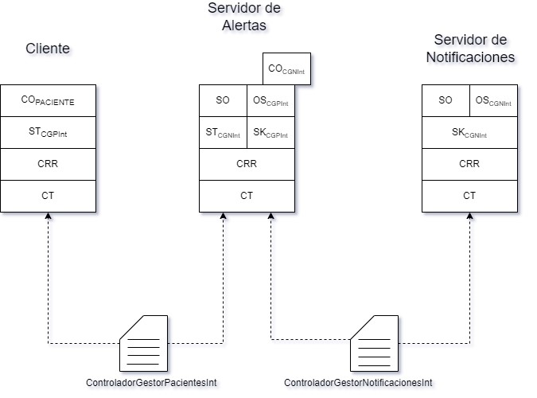

*Ilustración 2: Arquitectura de servidores*

# Compilación del programa

Como un paso inicial Se deben abrir los archivos en NetBeans, para lo cual en la parte superior izquierda del programa se debe dar clic en file o archivo, posteriormente de que se muestra una con opciones, se procede a buscar y dar clic sobre la opción Open Project, con el fin de que se puedan añadir los proyectos al programa y así puedan ser ejecutados, a continuación, se muestra una ilustración para que resulte de guía:

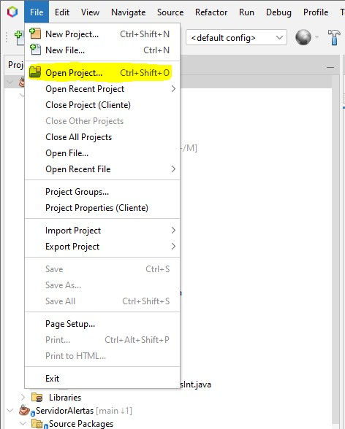

Posteriormente luego haber dado clic en la opción marcada y vista en la anterior ilustración, aparecerá una ventana emergente, en la cual buscaremos y seleccionaremos, la carpeta en que se encuentran los proyectos que serán ejecutado, a lo cual una vez seleccionada la carpeta luego de dar clic sobre ella, se procede a presionar el botón Open Project como se ve a continuación: ***************

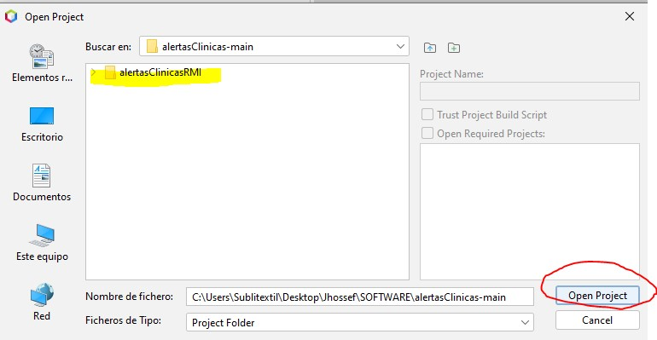

Posteriormente, luego de abrirse la carpeta en que se encuentran los proyectos como se vio anteriormente, se procederá a mantener presionada la tecla Crtl del teclado y con dicha tecla presionada, se procede a dar clic, sobre cada uno de los 4 archivos que se irán a ejecutar, de manera que queden sombreados. A lo cual luego haber quedado sombreados y por tanto seleccionados los 4 archivos, se procede dar sobre el botón Open Project, tal y como se ve a continuación. ********

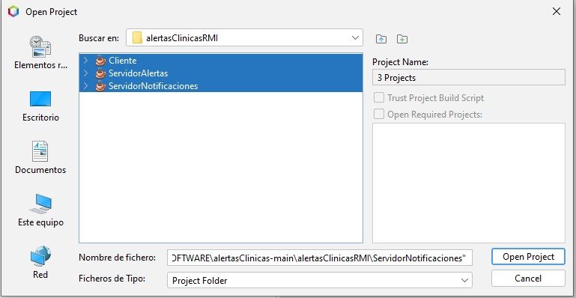

Una vez realizado los 4 pasos anteriormente ilustrados y descritos, deben de aparecer los proyectos, en la parte izquierda bajo la ventana “projects”, tal y como se ve a continuación: ******

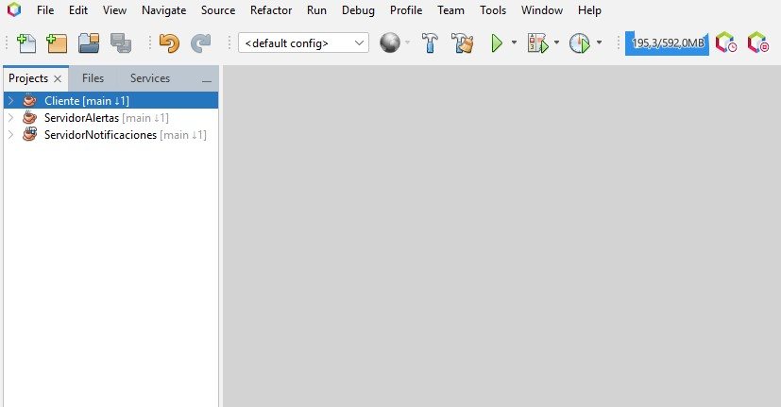

Luego de haber abierto correctamente los archivos del proyecto, tal y como se ve en la anterior ilustración, ya es posible ejecutar los proyectos.

# Ejecución del programa

Para ejecutar el programa se deben correr el cliente y los servidores en el orden que se menciona, el primero será para la

ejecución del servidor de usuarios, el segundo para el cliente, el tercero el de notificaciones y por último el servidor de alertas.

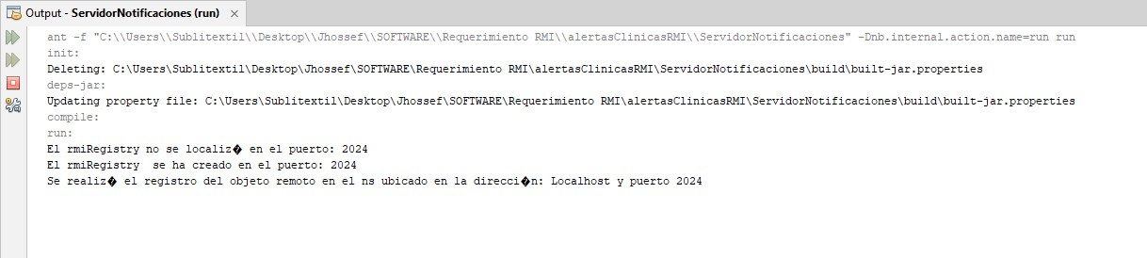

Servidor de notificaciones en el puerto 2024 con la dirección: localhost

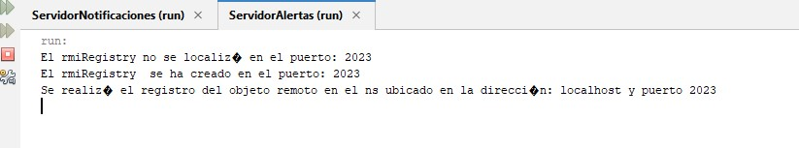

Servidor de alertas en el puerto 2023 con la dirección: localhost

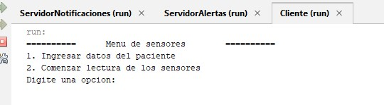

Cliente en el puerto 2023 con la dirección: localhost

# Manual de uso del programa.

## Ingreso de datos del paciente.

En la consola que ejecuta al cliente se debe presionar en el teclado alfanumérico la tecla 1 y luego presionar la tecla enter, para poder acceder a la primera opción la cual se encarga de ingresar los datos del paciente al servidor de alertas.

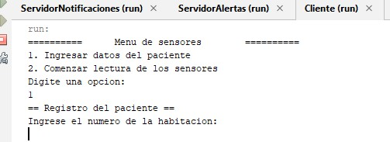

Luego el programa solicita ingresar los datos del paciente, en el los cuales se empezara ingresando el número

de habitación, el cual debe estar comprendido entre 100 y 999.

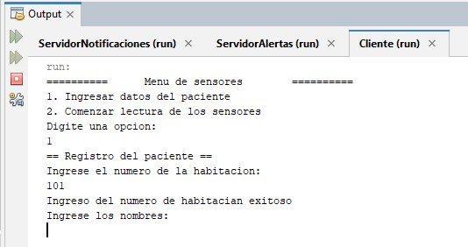

Se procede ingresando los datos personales del paciente, los cuales en su nombre y apellido no debe tener números ni caracteres especiales, y la edad debe ser un numero entero. El siguiente ejemplo se ingresa al paciente Daniel Paz

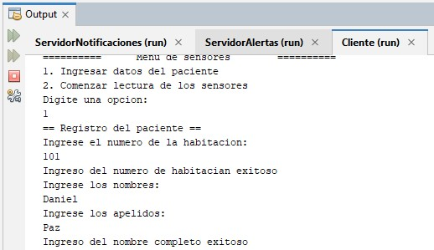

Luego se le pedirá que selección una de las opciones de edad usando el teclado numérico, seleccione la que represente al paciente:

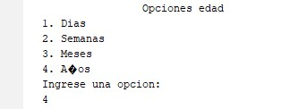

Luego de seleccionar una opción se le pedirá que ingrese la cantidad de días, meses o años del paciente y si todo es correcto se le notificara del éxito del registro:

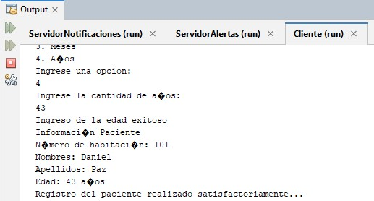

## Iniciar lectura de alertas

Luego el programa volverá al menú principal donde se ingresará a la opción 2 para comenzar la lectura de sensores y enviarlos al servidor de alertas para su respectivo análisis.

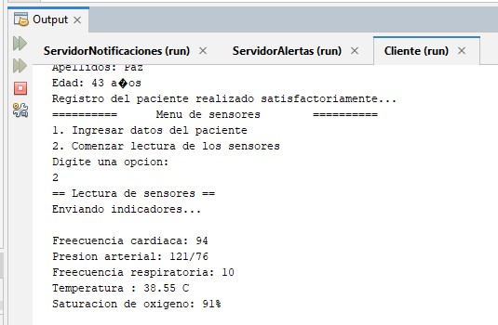

## Proceso en el cliente

En la siguiente ilustración se puede visualizar el proceso realizado en el cliente, el cual cada 8 segundos muestra y envía los indicadores al servidor de alertas para ser analizados en caso de que estos superen los límites establecidos:

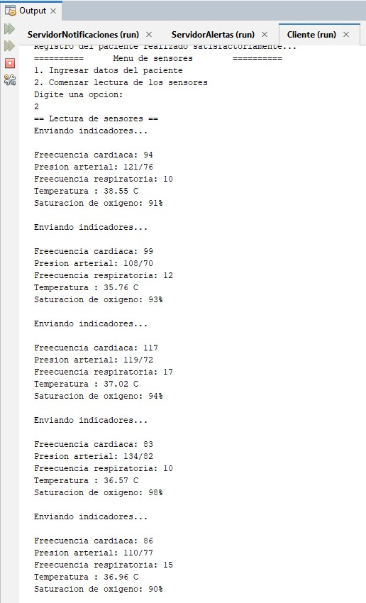

## Proceso en el servidor de alertas

En la siguiente ilustración se puede visualizar el proceso realizado en el Servidor de alertas el cual recibe los datos desde el cliente y los analiza para enviar la alerta al servidor de notificaciones si se debe solicitar a un médico o a una enfermera dependiendo de la puntuación de dicha alerta.

|  |  |
| --- | --- |
| **Puntuación** | **Acción** |
| **0-1** | **Continuar monitorización** |
| **2** | **Enviar alerta una enfermera** |
| **>=3** | **Enviar alerta a médico y enfermera** |

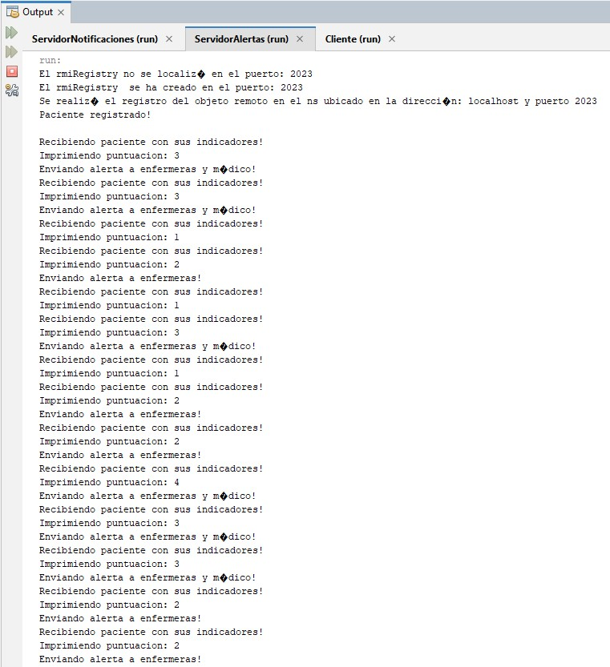

## Proceso en el servidor de notificaciones

En la siguiente ilustración se puede visualizar el proceso realizado en el Servidor de notificaciones el cual recibe los

datos desde el servidor de alertas y los muestra para asi informar la necesidad de medicos y enfermeras.

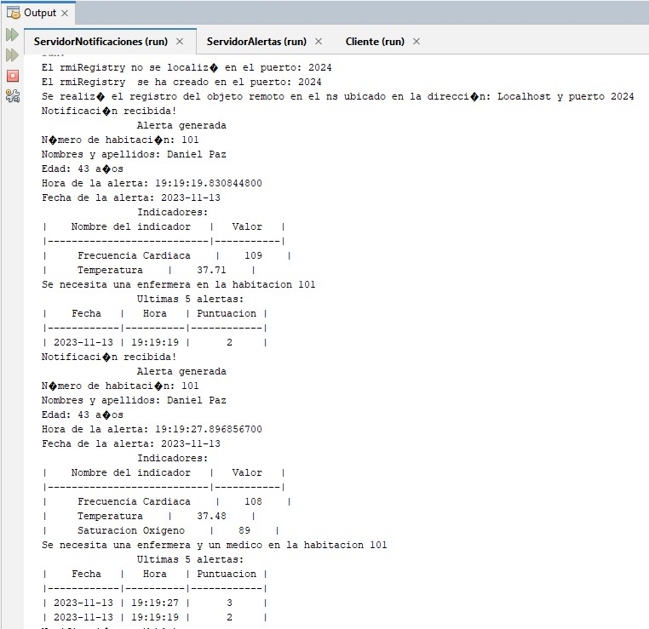

En la siguiente ilustración se puede visualizar el proceso realizado en el Servidor de alertas el cual recibe los datos desde el cliente y los analiza para enviar la alerta al servidor de notificaciones si se debe solicitar a un médico o a una enfermera dependiendo de la puntuación de dicha alerta.

# Validaciones

Información

Validación

**No de habitación del paciente**

Debe ser un código conformado por un número

entre 100 y 999. Las centenas indican el piso y

las unidades y decenas indican la habitación

**Edad del paciente**

Debe ser mayor a 0

**Indicadores clínicos**

Los números pseudoaleatorios generados deben

ser mayores o iguales a 0.